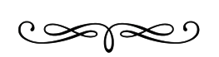
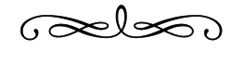

T H A N K Y O U

T H A N K Y O U

